**LAPORAN**

**ANALISIS DAN**

**PERANCANGAN PERANGKAT LUNAK**

**“SISTEM INFORMASI PEMESANAN MAKANAN BERBASIS WEB”**



**Disusun Oleh:**

**FARID HIBATURRACHMAN (2100018444) - KELAS I**

**GHOFAR RAIHANANDA SUPRAPTO (2100018448) – KELAS I**

**PROGRAM STUDI INFORMATIKA**

**FAKULTAS TEKNOLOGI INDUSTRI**

**UNIVERSITAS AHMAD DAHLAN**

**MARET 2023**

**Deskripsi Tim**

**Nama TIM :** Otherworldly Eats

**Topik Projek :** Sistem Informasi Pemesanan Makanan Berbasis Web

1. Farid Hibaturrachman (Membuat Penjelasan dari Relasi Class Diagram)
2. Ghofar Raihananda Suprapto (Membuat gambaran class Diagram)

**Job Description :**

**Class Diagram**

Setelah melakukan 3 tahap untuk mendesain class diagram yang sesuai dengan studi kasus yang kami ambil seperti mengidentifikasi objek, atribut serta metode dari tiap class. Didapatkannya hasil relasi class diagram sebagai berikut:

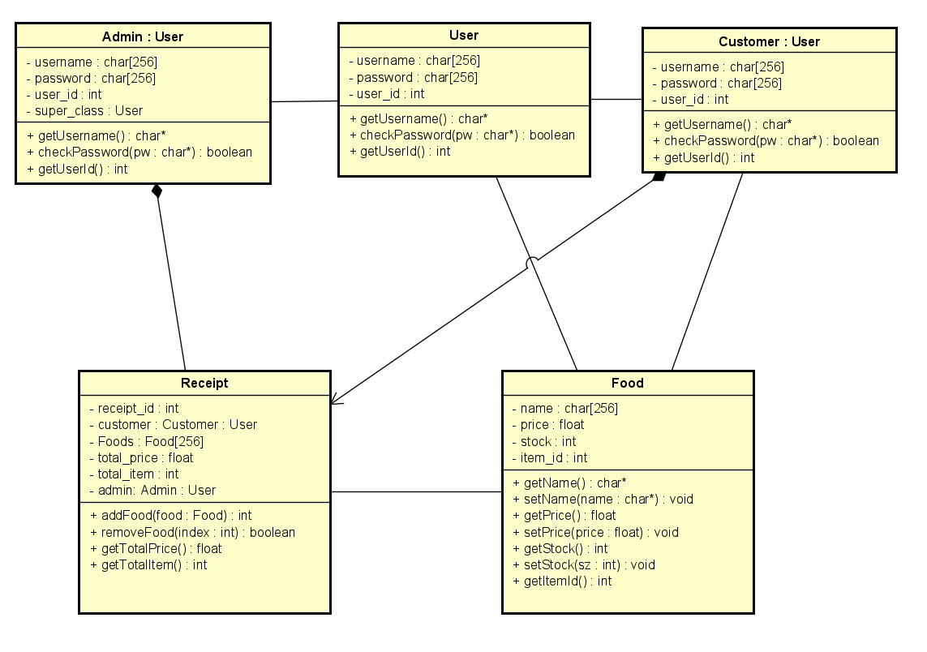

Pada class diagram diatas terdapat 2 hubungan antar class yaitu asosiasi dan komposisi, berikut hubungan yang dimiliki masing masing class:

1. **Asosiasi**
2. User ke Admin

Hubungan ini dapat menggambarkan interaksi antara pengguna (User) dan administrator sistem (Admin) di dalam sistem. Pengguna dapat berinteraksi dengan administrator, misalnya dengan mengirimkan permintaan atau meminta bantuan.

1. User ke Customer

Hubungan ini dapat menunjukkan bahwa pengguna dapat berperan dalam beberapa peran sebagai client (pelanggan) dalam sistem. Pengguna dapat melakukan aktivitas dan fungsi yang sama seperti pelanggan, mis. B. Pesan makanan atau lihat riwayat pesanan.

1. Customer ke Food

Hubungan ini menunjukkan bahwa pelanggan memiliki akses atau kemampuan untuk memesan makanan di dalam sistem. Ini berarti pelanggan dapat melihat daftar belanjaan yang tersedia, memilih barang belanjaan, atau melakukan pembelian.

1. Receipt ke Food

Hubungan ini dapat menunjukkan bahwa setiap struk terkait dengan makanan tertentu. Tanda terima dapat berisi informasi tentang makanan yang dipesan, harga, jumlah dan informasi transaksi lainnya.

1. User ke Food

Hubungan ini dapat menunjukkan bahwa pengguna memiliki akses atau kemampuan untuk melihat daftar makanan yang tersedia dalam sistem. Ini dapat berarti bahwa pengguna dapat menjelajahi menu, melihat deskripsi makanan, atau memilih hidangan untuk dipesan.

1. **Komposisi**
2. Customer ke Receipt dan Admin ke Receipt

Hubungan antara Pelanggan dan Tanda Terima atau Manajer dan Tanda Terima disebut hubungan komponen, yang didasarkan pada hubungan "seluruh bagian" di antara mereka. Secara komposisi, suatu kelas (keseluruhan) merupakan bagian yang tidak terpisahkan dari kelas lain (bagian). Dalam hal ini, tanda terima (receipt) bertindak sebagai "bagian" atau bagian dari klien (klien) dan administrator (administrator).

Jika kelas yang berfungsi sebagai "keseluruhan" dalam asosiasi dihapus, kelas yang berfungsi sebagai "bagian" juga dihapus. Jika pelanggan dihapus dalam konteks ini, tanda terima yang diberikan kepada pelanggan ini juga akan dihapus. Hal yang sama berlaku untuk hubungan antara administrator dan dokumen.